

Міністерство освіти і науки України

Національний технічний університет України

“Київський політехнічний інститут імені Ігоря Сікорського”

Факультет інформатики та обчислювальної техніки

Кафедра інформатики та програмної інженерії

**Лабораторна робота №8**

з дисципліни «Основи програмування»

Тема: « Основи ООП »

Виконали:

студенти групи ІА-23

Каширов Д. О.

Проценко. В. І.

Шрубович Н. С.

Перевірив:

Колеснік Валерій

                                                       **Київ 2022**

**Хід роботи**:

1. Повторити теоретичні відомості

2. Проаналізувати предметну область завдання свого варіанту (табл.1)



3. Розробити базовий клас (відповідно до завдання можливо абстрактний клас або інтерфейс), клас-нащадок, а також допоміжні класи та/або інтерфейси за необхідністю. Відповідно до предметної області завдання передбачити відповідні методи бізнес-логіки, а також конструктори, сетери та/або гетери, методи equals() та toString(). Продемонструвати використання:

- this;

- super;

- перевантаження (overloading) та заміщення(overriding) методів;

- перевантаження (overloading) конструкторів.

4. Відповісти на контрольні запитання

Вивід програми:

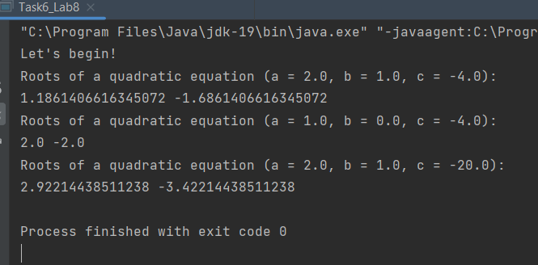

Висновок: Під час виконання цієї лабораторної роботи ми покращили свої знання об'єктно-орієнтованого програмування, дізналися про  immutable та mutable об’єкти, зрозуміли різницю між перевантаженням (overloading) та заміщенням (overriding). Вдосконалили свої знання.